“Año del Buen Servicio al Ciudadano”

Guía de Postulación

Anexo Nº 10
Formulario del Examen Físico Extranjero

Beca de Reciprocidad Perú - China

Convocatoria 2017

Programa Nacional de Becas y Crédito Educativo del Ministerio de Educación

Oficina de Becas Especiales

Marzo, 2017

ANEXO Nº 10
FORMULARIO DEL EXAMEN FÍSICO EXTRANJERO
Nota Utilice Firefox o Internet Explorer (11.0)
Paso Nº 1:
Ingresar a la página web de la Embajada de la República Popular China en Perú: http://www.embajadachina.org.pe/esp/lqsw/t1393497.htm
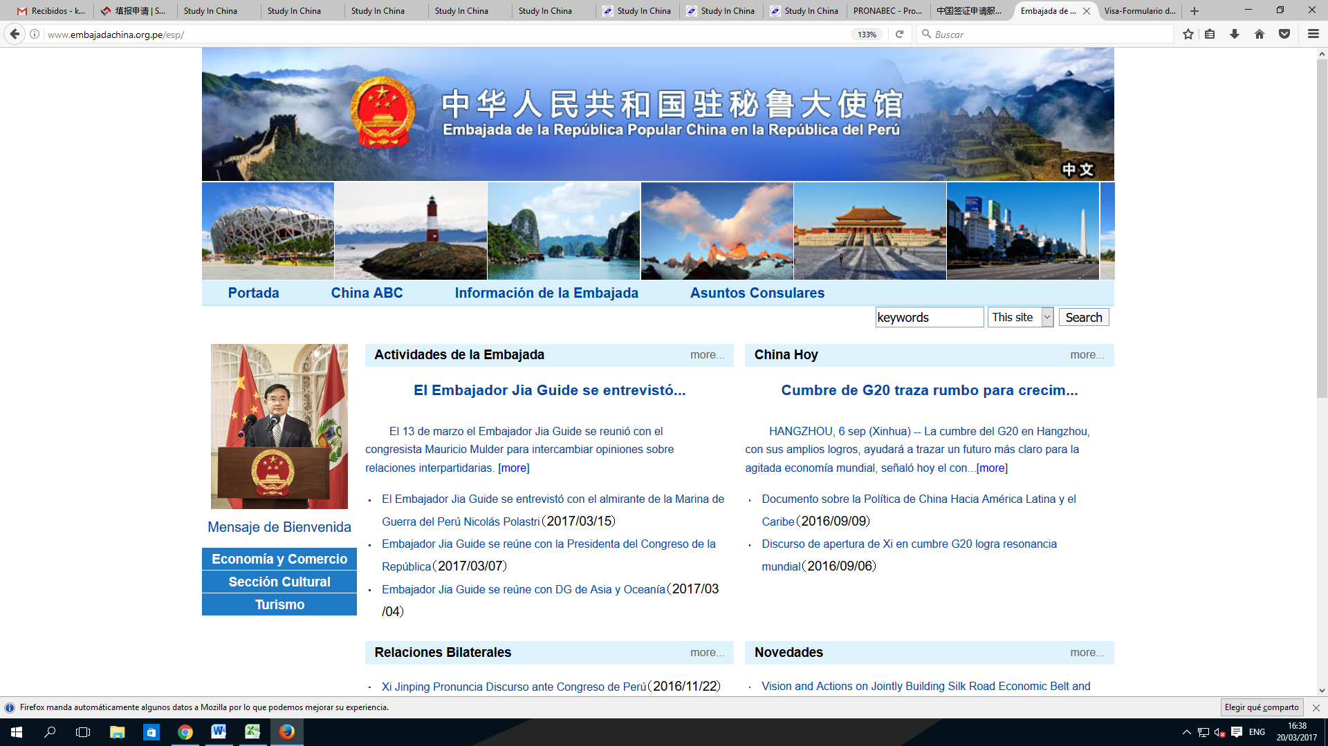
Paso Nº 2:
Ir a la opción “ASUNTOS CONSULARES”
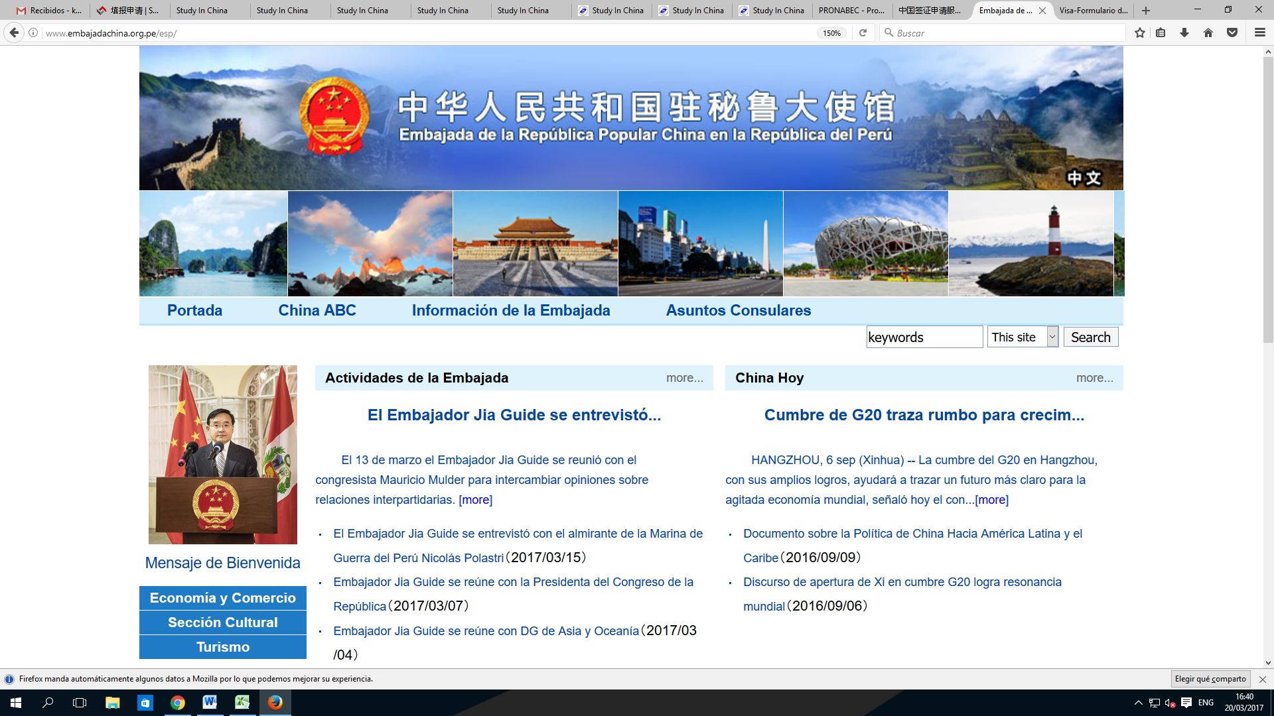

Paso Nº 3:
Ir al enlace: Visa-Formulario de Examen Médico para extranjeros (2016/08/31)
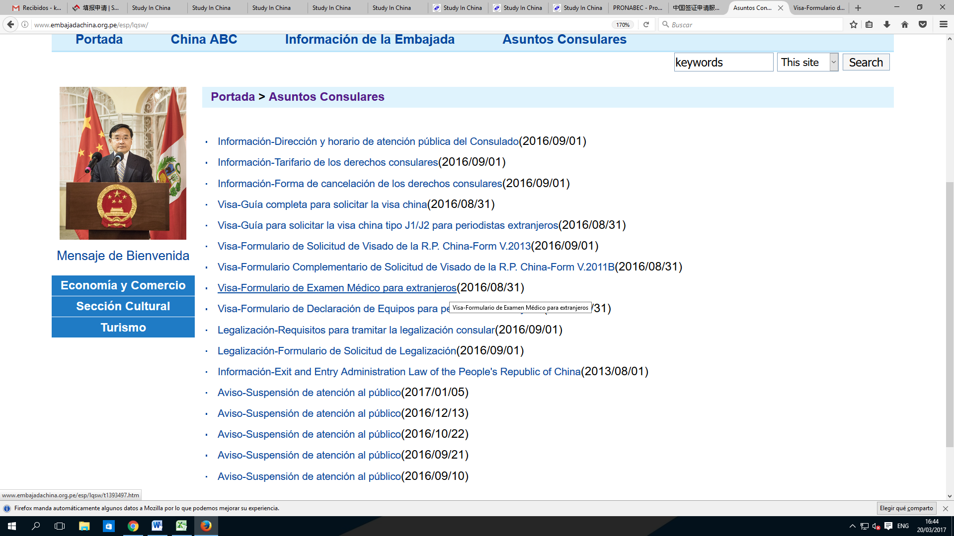
Paso Nº 4:
Descargar el formulario del enlace proporcionado
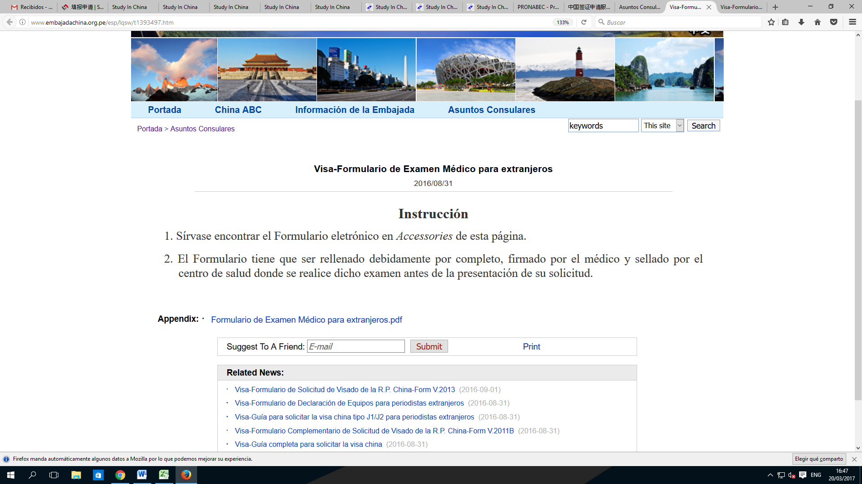

Paso Nº 5:
Finalmente, imprimir el formulario para su llenado.
